《BS体系软件设计》大程

# 实验：调查问卷网站

## 实验目的

任选一种技术实现一个调查问卷的网站

## 实验要求

需要实现的基本功能如下：

1. 实现用户注册、登录功能，用户注册时需要填写必要的信息并验证，如用户名、密码要求在6字节以上，email的格式验证，并保证用户名和email在系统中唯一。
2. 用户登录后可以设计问卷，一个问卷由标题、问卷说明和多个问卷项目组成，提供一个界面来动态设计，问卷项目需要最少需要实现以下内容

* 单选
* 多选
* 文本填写（支持单行、多行）
* 数字填写（支持定义数字类型：整数、小数）
* 评分（这是单选的特殊形式，界面表示有所不同）

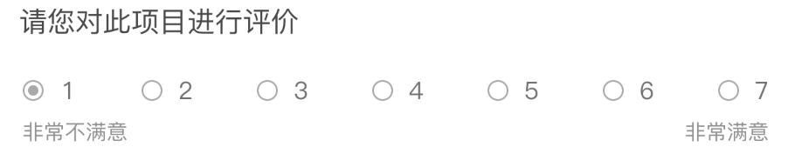

* 级联选择（对于单选的每个选择，可以动态显示其他一个或多个问卷项目）

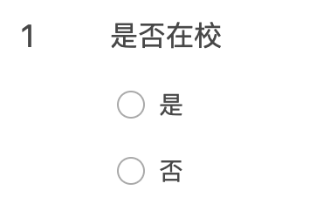

如用户选“是”，就显示一些项目，选“否”就显示另外一些项目

1. 问卷设计完成后生成填写链接，通过分享链接由他人填写，分享时可以设定填写周期和填写方式，填写方式支持以下几种

* 仅限注册用户
* 无需注册，可填写n次
* 无需注册，每天可填写n次

自行设计如何确定同一人。

1. 保存填写结果，设计一个界面展现填写结果，要求展示界面直观清晰，有一定的统计量（如填报人数、起止时间等），对于数字类型的问卷项目支持汇总计算。

增强功能：

1. 样式适配手机端，能够在手机浏览器/微信等应用内置的浏览器中友好显示，支持额外的问卷项目

* 地理位置

为了提交作业方便，项目使用的数据库，建议使用mysql或mangodb，提交作业时同时附带SQL脚本文件

# 文档要求和评分标准

独立完成。

要求界面友好，提供必要的文档，包括设计文档和使用手册等其他文档。

设计文档于2020年5月3日前提交，占20%最终总评成绩。打包上传学在浙大或发送到hu_xj@zju.edu.cn

2020年6月20日前提交程序代码和实验报告。打包上传学在浙大或发送到hu_xj@zju.edu.cn

1、文档包括：

（1）实验报告封面 （见下页）

（2）设计文档

（3）其他文档（如使用手册、测试报告、开发体会、小结等），

（4）源代码文件



**本科实验报告**

|  |  |
| --- | --- |
| 课程名称： |  |
| 姓 名： |  |
| 学 院： |  |
| 系： |  |
| 专 业： |  |
| 学 号： |  |
| 指导教师： |  |

年 月 日

**浙江大学实验报告**

课程名称：  实验类型：

实验项目名称：

学生姓名： 专业： 学号：

同组学生姓名： 指导老师：

实验地点： 实验日期： 年 月 日